浙江水利水电学院科技成果转化技术合同登记流程

一． 网上申报
（1）登录“科学技术部政务服务平台”（https://fuwu.most.gov.cn/govserviceplatform/dynamic/switch/channelpage?page=html&isFirst=first），=（用户名和密码请联系科技处王新雪），注意不要改动密码。
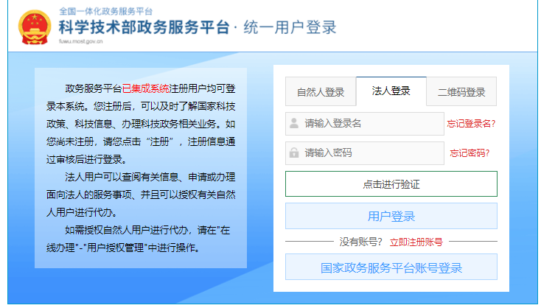
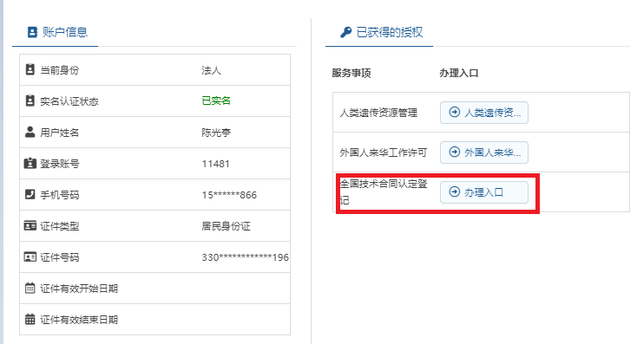
图1 登录界面
- 进入“全国技术合同管理与服务系统”，在“卖方合同登记”-“境内合同申请”处按照提示逐项填写完成后提交，审核单位选择择杭州市科技信息研究院。
- 技术转让/许可合同上传材料：
1.合同原件扫描件
2.附相应技术资料（专利证书、摘要和技术说明书）
3.专利/软著变更（许可）证明（权属变更手续合格通知书/专利实施许可备案证明）
4.关联交易需提供资产评估报告
二、线下认定登记
1000万元以下合同：线上审核线下盖章，先线上提交认定申请，等待审核通过后（审核时间10个工作日内），需要在合同上盖章的线下提交或快递纸质材料（快递内留好回寄地址）。
在杭州市生产力促进中心（杭州市西湖区黄姑山路40号604室，0571-88212493/87759145）办理技术合同认定登记事宜，要求提交以下材料：
（1）在“全国技术合同管理与服务系统”-“卖方合同登记”-“境内合同申请”-“卖方合同查询”处输入合同编号或者项目名称，点击“更多”，打印“登记证明1”；
（2）技术转让/许可合同：
1.合同（一式三份，至少有一份原件）
2.附相应技术资料（摘要和技术说明书）（一式三份）
3.专利/软著变更（许可）证明（一式三份）
4.关联交易需提供资产评估报告（一式三份）

